教学视频解决方案
作者：孙全军
email:sqj0213@163.com
日期：2013-10-22

一、技术储备

业务需求：
- 支持音频视频录播
- 支持音视频点对点直播
- 支持音视频在线直播
- 支持在线电子白板

架构需求：
- 支持视频流多IDC转发
- 支持多终端播放：flash player/android/ios等
- 多协议播放：rtmp/rtp/rtcp/hls/webrct
- 服务端需支持多码流的流媒体播放

相关技术难点：
- 出于机房带宽的流量限制，需启用p2p技术
- 出于用户网络带宽的原因，考虑用户自动切换不同码流以顺畅的播放音视频
- 出于对用户端防火墙的考虑，用户端可以自动在rtp协议与hls协议间进行切换
- 组播技术在同一局域网内的技术实现(可极大的降低中心服务器的出口带宽)

媒体视频压缩标准：
MPEG-X：MPEG1、MPEG2、MPEG4（part4)、MPEG4(part10)、MPEG7、MPEG21
H.26X：H.261、H.262、H.263(H.263+)、H.264
传输带宽上MPEG2定为基准100％，MPEG4相同效果只需要60%带宽,H.264低至40%,约为MPEG2的1/2-1/3

视频播放所需的数据量：
1.以1024*768分辨率来计算，每秒钟视频25帧，每种颜色用8bit表示RGB分别用8bit256级别来表示
未做压缩所需的数据量：1024＊768＊25*3*8=58982400=450Mb
mpeg压缩后所需的数据量：450／26＝17.30Mb（mpeg系列的压缩比为１：２６）
H.264压缩后所需的数据量：17.30*40%=6.92Mb
90分钟的视频所需传输的数据大小：6.92*90*60/8=4.671GB

视频压缩标准：
标准 | 输入 | 输出
MPEG1 | 视频：352*240*30、352＊288＊25  音频：32、43.1、48KHZ线性PCM | 1.5Mb/s、32-384Kb/s(音频）
MPEG2/H.262 | 视频：352*288-1920*1152  音频：16、21.05、24、32、43.1、48KHZ线性PCM、支持5.1声道 | 1.5-80Mb/s,8-640Kb/s(音频）
H.264/MPEG4(part10)/avc | 多种分辨率格式 | 多种码率输出  压缩率最高的视频压缩标准

H.264在各分辨率情况下的传输带宽：

分辨率 | 每秒帧数 | 流畅播放所需的带宽
176x144 | 10-24 | 50-60Kbps
640x480 | 24 | 1-2Mbps
1280x720 | 24 | 5-6Mbps
1920x1080 | 24 | 7-8Mbps

相关术语：
PS：程序数据流
TS：传输数据流
RTP：传送音视频数据通常都会采用基于UDP的RTP传输，RTP为数据流提供时间信息和实现流同步。但RTP本身并不能为按顺序传送数据包提供可靠的传送机制，也不提供流量控制或拥塞控制，它依靠RTCP提供这些服务。 如果是PLAY，Server发送到Client端，如果是RECORD，可以由Client发送到Server
RTCP:和RTP一起提供流量控制和拥塞控制服务。在RTP会话期间，各参与者周期性地传送RTCP包。RTCP包中含有已发送的数据包的数量、丢失的数据包的数 量等统计资料，因此，服务器可以利用这些信息动态地改变传输速率，甚至改变有效载荷类型。RTP和RTCP配合使用，它们能以有效的反馈和最小的开销使传 输效率最佳化，因而特别适合传送网上的实时数据。 整个RTP协议由两个密切相关的部分组成：RTP数据协议和RTP控制协议（即RTCP）
RTMP：RTMP协议是一个专门为高效传输视频，音频和数据而设计的协议。它通过建立一个二进制TCP连接或者连接HTTP隧道实现实时的视频和声音传输。共享对象是RTMP数据中一种比较重要的数据类型，任何客户端改变数据时，共享对象能够及时更新服务器端的数据，这样，每个客户端都能够及时了解到数据的变化。适用于直播，连接用户数多时，服务器的性能呈线性下降
RTSP：实时流协议（Real Time Streaming Protocol，RTSP） RTSP的请求主要有DESCRIBE,SETUP,PLAY,PAUSE,TEARDOWN,OPTIONS等，顾名思义可以知道起对话和控制作用 RTSP的对话过程中SETUP可以确定RTP/RTCP使用的端口，PLAY/PAUSE/TEARDOWN可以开始或者停止RTP的发送，等等
组播：是指在IP网络中将数据包以尽力传送的形式发送到某个确定的节点集合（即组播组），其基本思想是：源主机（即组播源）只发送一份数据，其目的地址为组 播组地址；组播组中的所有接收者都可收到同样的数据拷贝，并且只有组播组内的主机可以接收该数据，而其它主机则不能收到。
码流:（Data Rate）是指视频文件在单位时间内使用的数据流量，也叫码率，是视频编码中画面质量控制中最重要的部分。同样分辨率下，视频文件的码流越大，压缩比就越小，画面质量就越好。
多码流：多码流技术是通过在编码过程中同时产生多种不同码流及分辨率的流媒体数据，根据用户实际网络带宽条件为之自动分配相对最佳解码画质的解决方案

- ISA总线（16位）：
ISA总线时钟最大8MHZ
ISA总线传输率最大为16MB/s,16x8=128Mbps

相关文档：
第02章 第01节_网络多媒体视频压缩编码技术2.1MPEG1-2
http://wenku.baidu.com/view/e27db937a32d7375a4178058.html
RTMP协议发送H.264编码及AAC编码的音视频，实现摄像头直播
http://www.cnblogs.com/haibindev/archive/2011/12/29/2305712.html
ffmpeg与RTMP流媒体连接用法
http://www.chinavideo.org/viewthread.php?tid=15423
实现输出h264直播流的rtmp服务器
http://blog.csdn.net/huohuxingxing1987/article/details/12744793
nginx rtmp功能支持：
http://blog.csdn.net/cccallen/article/details/8440191
【多媒体基础知识】 ---常见音频编码格式总结
http://blog.csdn.net/huohuxingxing1987/article/details/12708961
流媒体系统Microsoft Media Real and HTTP Media Service
http://wenku.baidu.com/view/e8870b1bff00bed5b9f31d58.html
第02章 第03节_网络多媒体视频压缩编码技术2.3H.26X
http://wenku.baidu.com/view/bf9fb1bafd0a79563c1e7258.html
组播技术
http://blog.csdn.net/jianchaolv/article/details/7909948
RTP与RTCP协议介绍
http://zhangjunhd.blog.51cto.com/113473/25481/

RTMP JAVA CLIENT
http://sourceforge.net/projects/rtmpjavaclient/reviews?source=navbar
http://sourceforge.net/projects/rtmp-publisher/

WebRTC
http://baike.baidu.com/link?url=c_HbAD9qakZUMcDQ1Vszt3zOBx1Hqt--T1HNMe8MqWt-5jb7DpLD6l_Q8vK2Cb6Y53cqttBW6LGAlCx6tC_hgK

二、点对点互动直播教学系统

方案一：c/s方式的点对点互动直播-直播流上下行分离
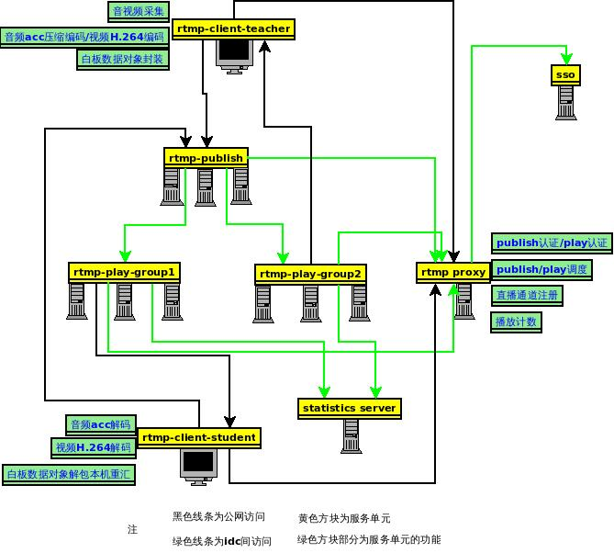

优点：
直播上行下行分离，适合于上行少，下行多的应用场景
分区域部署可有效的降低中心服务器的流量成本，把相同区域的用户分布到同一区域内的服务器

缺点：
部署相对复杂
上行服务器的网络质量要求相对较高
上行服务器与下行服务器间存在同步延迟的情况

适用业务的特点：
上行用户少，下行用户多的业务,如在线k歌系统（9158，6间房）

方案二：c/s方式的点对点互动直播-直播流上下行合并
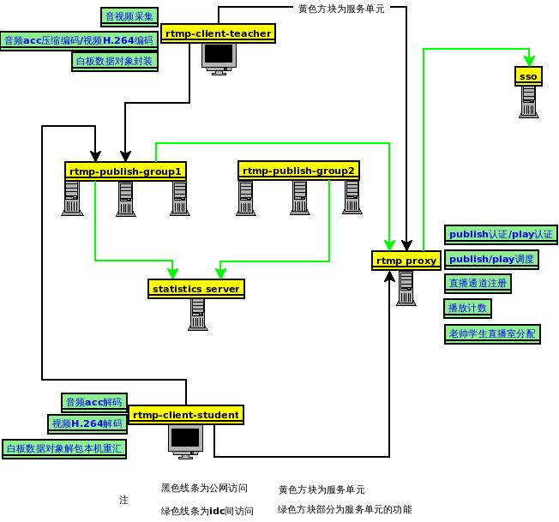

优点：
上下行服务器在同一组服务器，部署简单
不存在机房间同步延迟的问题

缺点：
大规模用户使用对带宽要求较高
对于机房的网络稳定性要求较高

适用业务特点：
互动及时性要求高，且上下行用户比例均等的业务。点对点互动直播

方案三：p2p集中目录式直播

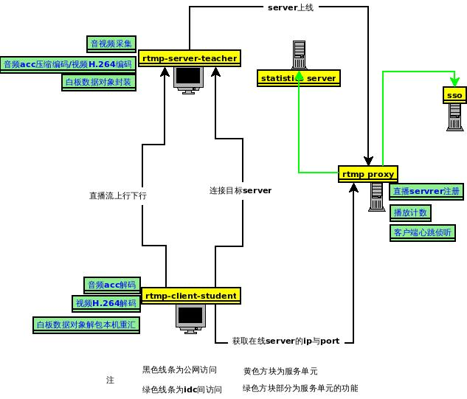

优点：
服务端的带宽使用量较少
部署简单

缺点：
客户端的业务逻辑相对复杂
用户端的网络状况相对较复杂，对于可靠性要求极高的点对点业务几乎不可用

适用业务特点：
点对点可靠性要求不高的业务，文件共享，p2p业务。如迅雷等

三、点播教学系统
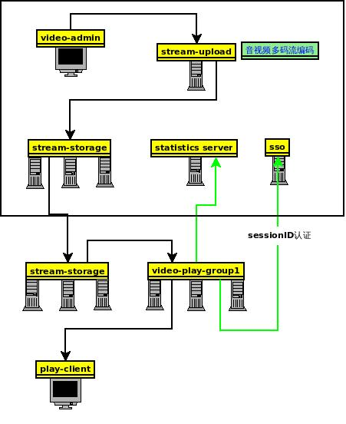

部署说明：
方块内为中心机房
下面内的服务单元可以为外地机房

play-client:
play-client可以为flash player/ios/android
play-client可以支持hls协议/rtsp协议/rtmp协议
play-client可以支持hls协议多码流的自动切换

stream-storage:
中心机房的storage为主节点，为外地机房提供音视频文件的主心存储
外地机房的storage负责同步中心节点的音视频数据，为video-play-group提供音视频存储
stream-storage可以采用fdfs系统来实现

video-play-group:
为最终用户提供播放的音视频流
可以使用nginx rtmp server来实现

四、同步教学系统

产品功能逻辑结构图
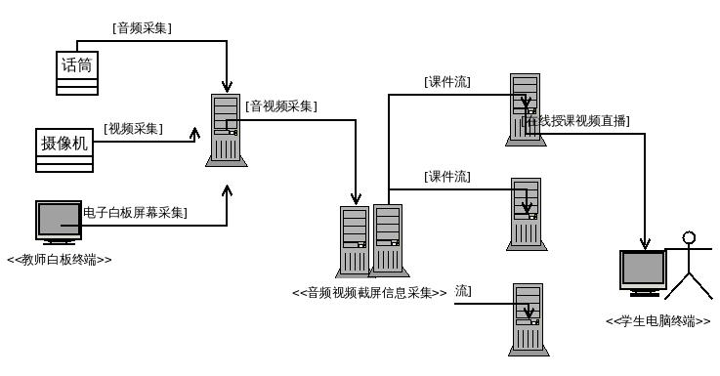

产品功能演示图
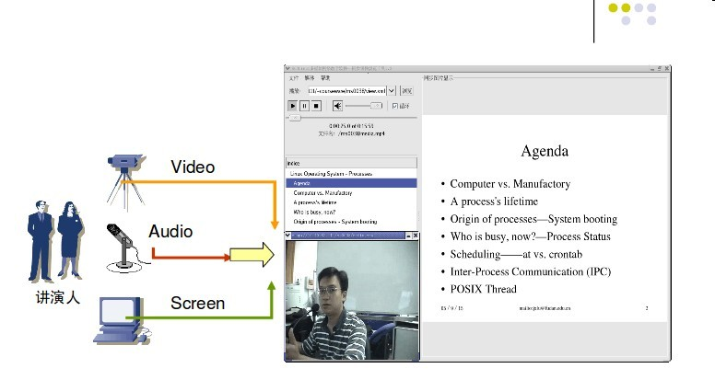

技术实现概述
系统实现总体分为以下几部分：
音视频采集、电子白板采集、同步教学上行平台、同步教学下行平台、同步课件浏览客户端
子单元 | 说明
音视频采集 | 负责采集压缩授课现场的音视频信号，并发送到同步教学上行平台
电子白板采集 | 负责实时采集教师授课的屏幕数据，压缩成Web图片并发送到同步教学支持平台?如果启用rtmp协议可以直接利用服务端的共享数据对象来解决此问题，降低复杂度，并提高实时性
同步教学上行平台 | 接收音视频授课现场和教师授课屏幕数据，进行音视频数据和屏幕数据三种媒体的同步组织，进行流化后向同步课件浏览工具进行直播服务，并提供点播服务
同步教学下行平台 | 负责从同步教学上行平台接收课件流，并为终端用户提供最终的课件流服务
课件浏览客户端 | 客件浏览客户端，支持android/ios/flash player

技术架构

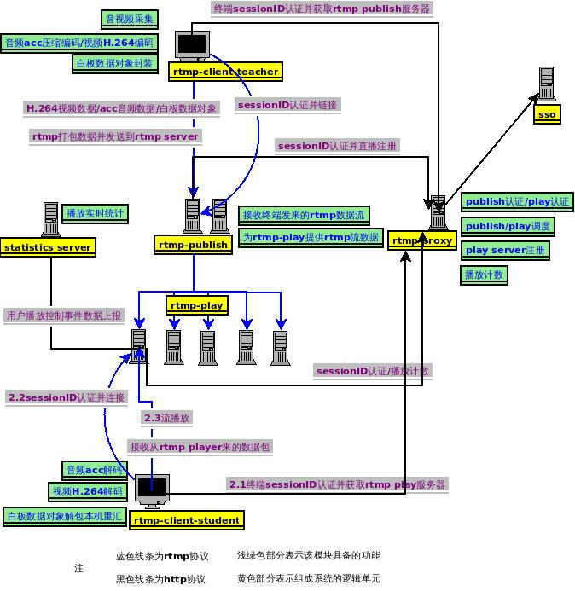
技术实现
物理单元 | 需要开发与配置的内容 | 运行环境 | 依赖库
rtmp-client-teacher | 配置更新与版本升级  SessionID认证  音视频数据采集  音频acc压缩编码  视频H.264压缩编码  白板数据对象封装  rtmp数据打包并发送  ios-ui/android-ui/flash ui开发 | Flash player/android/ios | Java rtmp sdk(是否有官方的，有待研究）  ios-rtmp-sdk(是否有官方的，有待研究）  as3-rtmp-sdk
Rtmp-client-student | 配置更新与版本升级  SessionID认证  rtmp数据流下行  音视频数据解码，并播放  白板数据对旬下行并本地重汇  播放控制事件上行  ios-ui/android-ui/flash ui开发 | Flash player/android/ios | Java rtmp sdk(是否有官方的，有待研究）  ios-rtmp-sdk(是否有官方的，有待研究）  as3-rtmp-sdk
Rtmp publish | sessionID认证  多码流转码  crtmpserver/red5等rtmpserver开源选型  直播通道注册 | centos
rtmp-play | sessionID认证  点播配置  直播通道配置  点播存储的解决方案？  nginx-rtmp-module研究 | nginx-rtmp-module
Rtmp-proxy | sessionID认证  publish/play服务器调度  播放计数  play server注册  publish server注册 | Centos/webserver
Statistics server | 实时播放统计数据分析 | Nginx/php-fpm/mysql
Sso | 单点登录 | Nginx/php-fpm/mysql/

五、在线广播电台系统
去除在线教育系统里的视频与白板的功能即可实现

六、带宽成本计算

湖洲：
月平均流量：380Mbps
机房费用：３４０００元／月
每月总流量：380＊3600＊24＊30／8／1024＝120234.375GB
带宽成本：34000/120234.375=0.283元／GB

北京:
月平均流量：55Mbps
每月带宽流量：55＊3600＊24＊30／8／1024＝17402.34375GB
机房费用：１８０００元／月
带宽成本：18000／17402.34375＝1.0343434343434元／GB

七、CC视频服务费用计算
视频基础功能服务费用：３００００元／年
空间费用：2元／GB／月
流量费用：100元／100Gb／月,计量单位为100G，不足100G按１００Ｇ计算

八、点播流量计算

视频清晰度、码流、分辨率、帧率关系：
同等分辨率，码率越大越清晰；
同等码率，分辨率越低越清晰

同等码率与分辨率，帧率越大清晰度越低，帧率越小，清晰度越高，但越不流畅
当前高清电影主流：H .264、720P

不同码流情况下的视频大小：
码流（kbps) | 1小时视频大小
4096 | 4096/8*3600/1024/1024=1.8GB
2048 | 2048/8*3600/1024=900MB
1024 | 1024/8*3600/1024=450MB
512 | 512/8*3600/1024=225MB
2048 | 2048/8*3600/1024=900MB
1024 | 1024/8*3600/1024=450MB
512 | 512/8*3600/1024=225MB
300 | 300/8*3600/1024=131.84MB

乐视提供的分辨率与码率、用户所需带宽：
流畅的码流：300kbps
高清的码流 :600kbps
用户所需带宽的建议
 | 4:3 | 16:9 | 观看用户网络带宽建议
流畅 | 640*480 | 640*360 | >512kb
高清 | 640*480 | 848*480 | >1M
超清 | 1024*768 | 1024*576 | >2M

并发播放对于带宽与费用的要求(30nobps)
并发人数 | 总出口带宽(Mbps) | 单价(元/月)以湖洲为准(3.4万/1.5G/月) | 总出口带宽 | 未来云视频费用  (70元/100G/月)
10 | 300*10/1024=2.93
50 | 300*50/1024=14.65
100 | 300*100/1024=29.30
500 | 146.5
1000 | 293.0
5000 | 1465 | 34000 | 1465*3600*24*30/1024=3708281.25Gb | 3708281.25*70/100=2595796.875元
10000 | 2930
50000 | 14650
100000 | 29300
500000 | 146500

